Мы здоровье сохраним, мы здоровьем дорожим!

Следует, ребята, знать

Нужно всем подольше спать.

Ну а утром не лениться-

На зарядку становиться!

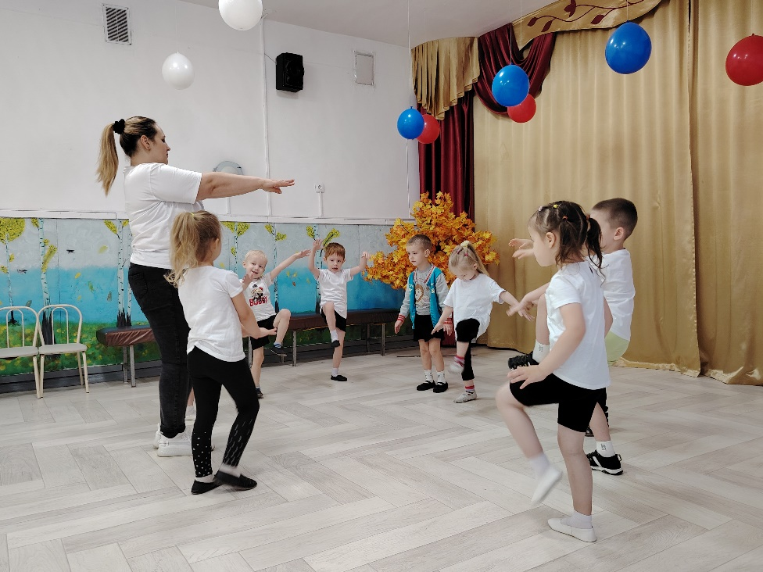

Чистить зубы, умываться,

И почаще улыбаться,

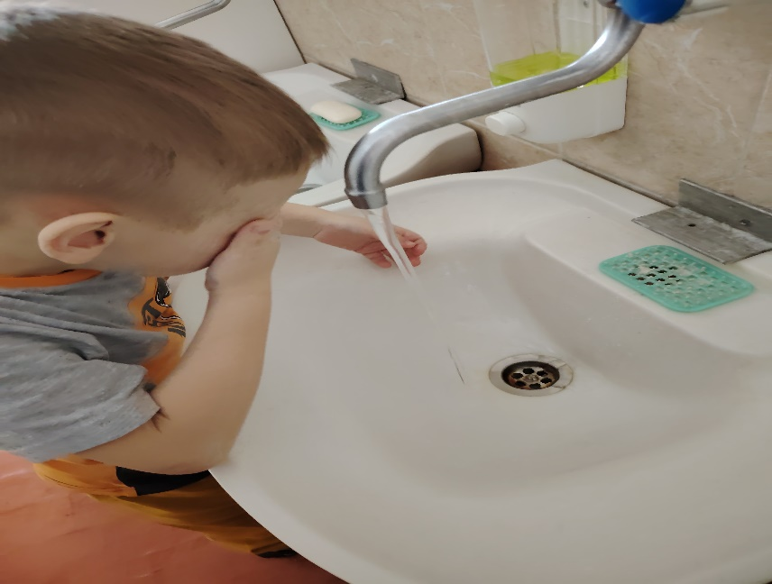

Закаляться, и тогда

Не страшна тебе хандра!

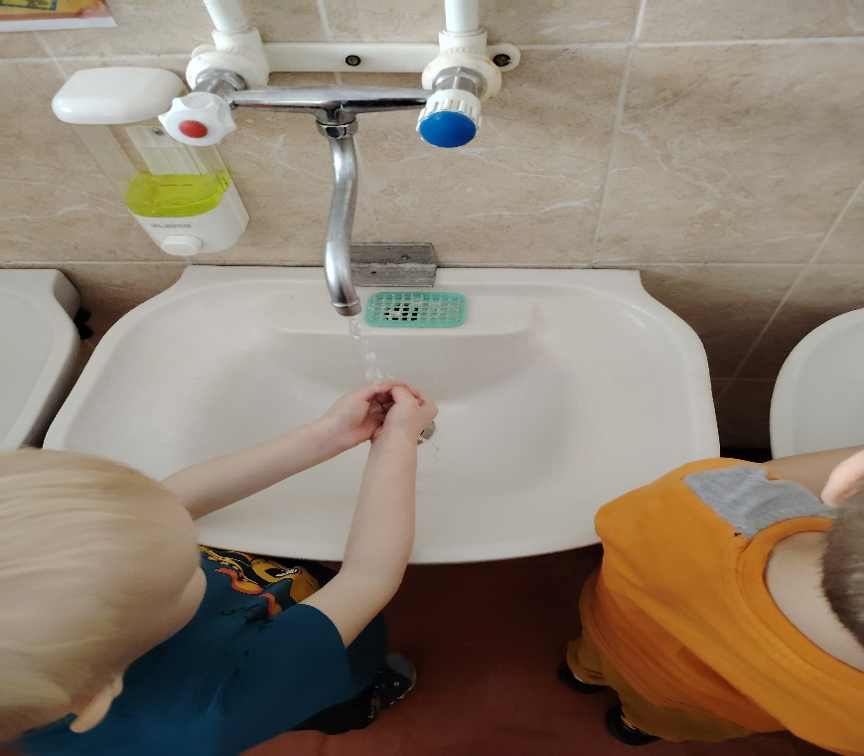

У **здоровья есть враги**,

Сними дружбы не води!

Среди них тихоня лень,

С ней борись ты каждый день!

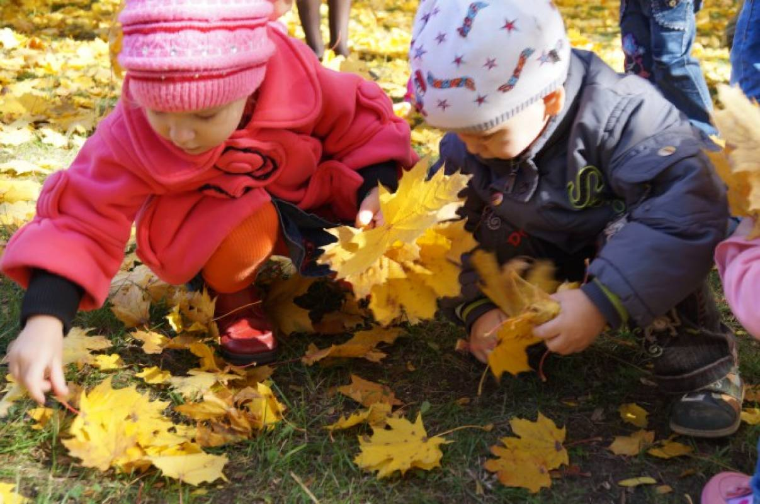

Чтобы ни один микроб

Не попал случайно в рот,

Руки мыть перед едой

Нужно мылом и водой

Кушать овощи и фрукты,

Рыбу, молокопродукты-

Вот полезная еда,

Витаминами полна!

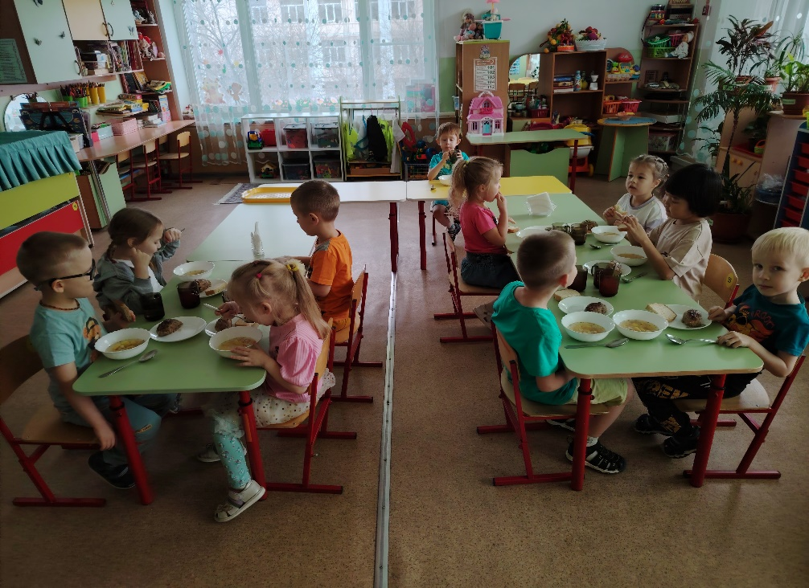

На прогулку выходи,

Свежим воздухом дыши.

Только помни при уходе:

Одеваться по погоде!

Будем мы всегда **здоровы**,

Закаляться мы готовы,

И зарядку выполнять:

Бегать, прыгать и метать!

Будем мы всегда **здоровы**,

И друг другу скажем снова:

Вместе с солнышком проснись,

На зарядку становись!

Будем мы всегда **здоровы**,

И спросите у любого,

Физкультурой нам не лень-

Заниматься каждый день!